SMUSURA0
ScnReporteBalanzaComprobacion
Versión <1.0>

Historia de Revisiones
Fecha | Iteración  (Façade, Filled, Focused, Refined) | Versión | Descripción | Autor | Duración
14/08/2008 |  | 1.0 | Generación del caso de uso. | Yesenia Gutiérrez

Tabla de Contenidos
1. Breve Descripción 4
2. Entidades Involucradas 4
3. Flujo de eventos 4
3.1 Flujo básico 4
4. Diagrama 6
5. Interface con el usuario 6

ScnReporteBalanzaComprobacion

Breve Descripción
Permite visualizar en pantalla, impreso o en archivo informe contable de consulta de cuentas o Balanza de Comprobación. Puede ser invocado desde la opción Reportes y Consultas en el menú principal del módulo de Contabilidad del SMUSURA0.

Entidades Involucradas

ENTIDAD | LEE | ESCRIBE | BORRA
ScnTransaccionContable | X
ScnTransaccionContableDetalle | X
ScnCatalogoContable | X
ScnFuenteFinanciamiento | X
ScnSaldoContable | X
SncPeriodoContable | X

Flujo de eventos

Flujo básico

El usuario selecciona la opción de imprimir Balanza de Comprobación.

El sistema presenta la pantalla de parámetros correspondiente a la opción en la cual se solicita los siguientes criterios de consulta:

Fuente de Financiamiento: Una o Todas las Fuentes de Financiamiento. Se presenta una lista de valores alimentada del catálogo de fuentes de fondos (ScnFuenteFinanciamiento). Dato obligatorio. Este dato servirá para filtrar las cuentas a presentar. En el listado se debe presentar el código del fondo y nombre, ordenando por código ascendentemente. Se incluye en el listado la opción “Todas las Fuentes”.

Indicador de Cuentas con Saldo Mayor que Cero: Se solicitará indicador de filtro para todas las cuentas contables (0) o únicamente cuentas con saldo final mayor que cero (1).

Código Inicial: Código inicial de cuenta contable. Se presenta una lista de valores alimentada del catálogo contable (ScnCatalogoContable) asociados a la(s) fuente(s) de financiamiento previamente seleccionada(s). Dato obligatorio. Este dato servirá para filtrar las cuentas contables a presentar. En el listado se debe presentar el código y nombre de la cuenta contable, ordenando por código ascendentemente. Se incluye en el listado la opción “Todo el Catálogo”.

Código Final: Código de corte de cuenta contable. Se presenta una lista de valores alimentada del catálogo contable (ScnCatalogoContable) asociados a la(s) fuente(s) de financiamiento previamente seleccionada(s). Dato obligatorio. Este dato servirá para filtrar las cuentas contables a presentar. En el listado se debe presentar el código y nombre de la cuenta contable, ordenando por código ascendentemente. Se incluye en el listado la opción “Todo el Catálogo”.

Fecha de Inicio: Fecha a partir de la cual se desean filtrar los movimientos contables.

Fecha de Corte: Fecha de corte para la cual se desean filtrar los movimientos contables.

Indicador de Moneda: Se presenta la posibilidad de elegir entre las monedas Córdoba o Dólar para la posterior impresión de saldos contables.

El usuario selecciona los parámetros específicos de filtro y selecciona Imprimir.

El sistema presenta el reporte correspondiente mostrando los siguientes datos en el encabezado por página. Este reporte debe estar agrupado por Fuente de Fondos (ScnFuenteFinanciamiento.nScnFuenteFinanciamientoID).

Código Cuenta: Muestra número de la cuenta contable (ScnCatalogoContable. sCodigoCuenta).

Nombre Cuenta: Muestra nombre de la cuenta contable anulado (ScnCatalogoContable.sNombreCuenta).

Cuenta Detalle: Muestra indicador de cuenta contable de detalle o último nivel (ScnCatalogoContable.nCuentaDetalle).

Cuenta Deudora: Muestra indicador de cuenta deudora o acreedora (ScnCatalogoContable.nCuentaDeudora).

Saldo Anterior: Muestra saldo en fecha inicial para la cuenta contable de acuerdo con la naturaleza de la misma (ScnSaldoContable.nSaldoInicialPeriodoC +/- ScnTransaccionContableDetalle.nMontoC (Deudor) -/+ ScnTransaccionContableDetalle.nMontoC (Acreedor).

Débitos: Muestra monto total de débitos de la cuenta durante el periodo de fechas de corte seleccionado. Sumatoria del campo (ScnTransaccionContableDetalle.nMontoC o ScnTransaccionContableDetalle.nMontoD de acuerdo con la moneda de corte del informe previamente seleccionada por el usuario).

Créditos: Muestra monto total de créditos de la cuenta durante el periodo de fechas de corte seleccionado. Sumatoria del campo (ScnTransaccionContableDetalle.nMontoC o ScnTransaccionContableDetalle.nMontoD de acuerdo con la moneda de corte del informe previamente seleccionada por el usuario).

Saldo Final: Muestra de acuerdo con la naturaleza de la cuenta (deudora o acreedora) el saldo final de la misma (Saldo Anterior +/- Débitos -/+ Créditos).

Diagrama

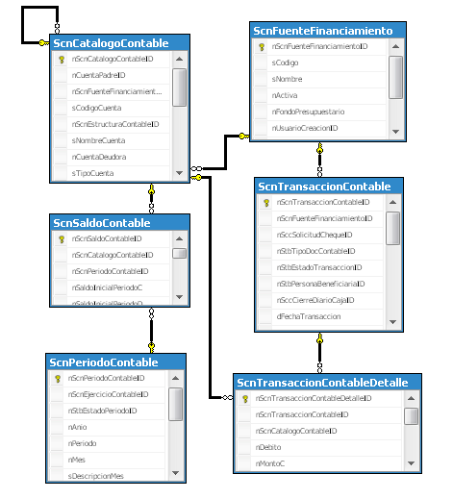

Interface con el usuario

Este caso de uso requiere de pantalla de solicitud de los parámetros previamente indicados, una vez suministrado los mismos basta con un clic sobre el botón Aceptar en la pantalla de Balanza de Comprobación del módulo de Contabilidad del SMUSURA0 dentro de la opción Reportes y Consultas.

